ESP32-C3 设备配网与 TCP 连接流程

角色
角色 | 说明
**嵌入式设备** | ESP32-C3 传感器设备。上电后需接入 WiFi 并连接到上位机的 TCP 服务器
**上位机** | PC 端控制软件。作为 TCP 服务器，接收设备的 TCP 连接并下发指令

流程图

上位机（PC）流程
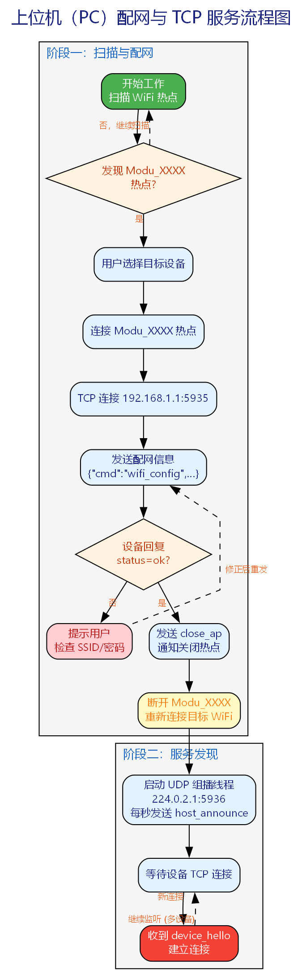

*图 Fig001：上位机配网与 TCP 服务流程。从扫描设备热点、发送配网信息，到切换回目标 WiFi 并启动 UDP 组播的完整过程。*

嵌入式设备（ESP32-C3）流程
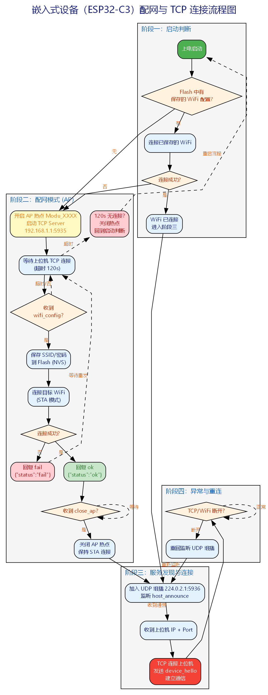

*图 Fig002：ESP32-C3 设备流程。包含启动判断、AP 配网模式、STA 连接、UDP 组播监听、TCP 连接及异常重连四个阶段。*
————————————————————————————————————————

第一阶段：设备启动判断
- ESP32-C3 上电，检查 Flash 中是否存有 WiFi 配置（SSID + 密码）。
- 有配网信息：直接用保存的 SSID 和密码连接 WiFi。
- 连接成功 → 跳过第二阶段配网，直接进入第三阶段（服务发现）。
- 连接失败（例如 30 秒超时）→ 进入配网模式。
- 无配网信息 → 直接进入配网模式。
- 配网模式：
- 设备开启 WiFi 热点（AP 模式），SSID 固定为 Modu_XXXX。
- XXXX = 设备 MAC 地址的后 4 位（大写十六进制），用于区分多台设备。
- 例如：MAC 地址 AA:BB:CC:DD:EE:FF → 热点名 Modu_EEFF。
- 在 AP 的网关地址 192.168.1.1:5935 上启动 TCP 服务器，等待上位机连接。
- 如果 120 秒内无上位机连接，自动关闭热点并重试第一阶段。

第二阶段：配网（上位机给设备写入 WiFi 信息）
前提：上位机界面上已提前填写好目标 WiFi 的 SSID 和密码。
- 上位机扫描周边 WiFi 热点，过滤出所有以 Modu_ 开头的热点。
- 用户在上位机界面中选择要配网的设备（例如 Modu_EEFF），上位机连接该热点。
- 上位机通过 TCP 连接 192.168.1.1:5935，发送配网信息：
{"cmd":"wifi_config","ssid":"目标WiFi名称","password":"目标WiFi密码"}
- 设备收到配网信息后：
- 将 SSID 和密码写入 Flash（NVS 分区，掉电不丢失）。
- 尝试连接目标 WiFi（STA 模式）。
- 通过同一条 TCP 连接回复结果：
// 连接成功
{"cmd":"wifi_result","status":"ok","device_ip":"192.168.1.100"}

// 连接失败
{"cmd":"wifi_result","status":"fail","reason":"密码错误 / 信号太弱 / 超时"}
- 上位机收到回复：
- 成功 → 上位机发送 {"cmd":"close_ap"}，通知设备关闭热点。然后上位机自己也断开 `Modu_XXXX` 热点，重新连接回目标 WiFi。
- 失败 → 上位机提示用户检查 SSID/密码，用户修正后可重新发送配网信息，或放弃该设备。
- 设备收到 close_ap 后：
- 关闭热点（AP 模式）。
- 保持 STA 模式下的 WiFi 连接。
- 关键点：到这一步时，设备和上位机都已连接到同一个目标 WiFi，处于同一局域网内，可以互相通信。

第三阶段：服务发现（设备找到上位机）
问题：设备不知道上位机在目标 WiFi 下的 IP 地址是多少。
方案：上位机通过 UDP 组播持续广播自己的地址，设备监听组播消息后主动连接。
- 上位机启动一个 UDP 组播线程，持续向 224.0.2.1:5936 发送通告包（间隔约 1 秒）：
{"cmd":"host_announce","ip":"192.168.1.50","tcp_port":5935}
- ip：上位机在目标 WiFi 下获取到的 IP 地址。
- tcp_port：上位机 TCP 服务器监听的端口（默认 5935）。
- 设备加入组播组 224.0.2.1:5936，持续监听 UDP 通告包。
- 设备收到通告包后，解析出上位机的 IP 和端口，以 TCP 客户端 身份主动连接上位机。
- 连接成功后，设备通过 TCP 上报自身信息（设备 ID、传感器规格等），上位机确认连接建立。
- 连接失败时，设备继续监听组播，等待下一次通告。
- 加速首次发现：设备在配网完成后的前 30 秒内，对 UDP 组播套接字采用更短的轮询间隔（如每 500ms），以尽快发现上位机。

第四阶段：异常与断线重连
- TCP 连接断开（上位机关闭、WiFi 波动等）：
- 设备端检测到 TCP 断开，重新开始监听组播 224.0.2.1:5936。
- 收到新的上位机通告后，重新连接。
- 如果 30 秒内未收到任何组播通告，设备每隔 5 秒尝试重连上一次成功连接的上位机 IP（因为组播可能被路由器屏蔽）。
- WiFi 断开（路由器重启等）：
- 设备自动尝试重连已保存的 WiFi。
- 重连成功后自动进入第三阶段（组播监听），无需重新配网。
- 配网超时保护：
- 热点模式下如果 120 秒无上位机连接，设备自动关闭热点，回到第一阶段重新判断。
- 上位机 TCP 连接建立后如果 60 秒未发送配网信息，设备主动断开并关闭热点。

多设备场景
- 每个设备的 Modu_XXXX 热点名不同（MAC 后 4 位不同），上位机通过热点名区分设备。
- 上位机可以依次连接多个 Modu_XXXX 热点，逐个完成配网。
- 配网完成后所有设备在同一 WiFi 下，通过同一条组播消息拿到上位机地址，各自建立独立的 TCP 连接。
- 上位机 TCP 服务器需要同时维护多个客户端连接（每个设备对应一个连接）。

数据格式总览
方向 | 命令 | 说明
上位机 → 设备 (TCP:5935) | `{"cmd":"wifi_config","ssid":"...","password":"..."}` | 写入 WiFi 配置
设备 → 上位机 (TCP:5935) | `{"cmd":"wifi_result","status":"ok","device_ip":"..."}` | 连接成功回复
设备 → 上位机 (TCP:5935) | `{"cmd":"wifi_result","status":"fail","reason":"..."}` | 连接失败回复
上位机 → 设备 (TCP:5935) | `{"cmd":"close_ap"}` | 关闭设备热点
上位机 → 设备 (UDP:5936) | `{"cmd":"host_announce","ip":"...","tcp_port":5935}` | 组播通告上位机地址
设备 → 上位机 (TCP:5935) | `{"cmd":"device_hello","id":"...","type":"..."}` | 设备连接后上报信息

组播地址说明
224.0.2.1 属于 IANA 的 "AD HOC Block" 范围（224.0.2.0 ~ 224.0.255.255），可在局域网内使用，TTL 默认 1（仅限本地网段）。大多数家用路由器支持转发，但部分企业级网络可能禁用组播。如果组播不可用，第四阶段第 16 条的重连机制可作为兜底方案。

